Муниципальное общеобразовательное учреждение Кулешовская средняя общеобразовательная школа №17 Азовского района

Секция: Информатика. (Web- дизайн)

Научно - исследовательская работа на тему:
Создание сайта: «Моё село-Кулешовка»

 | Автор: | Наливайченко Наталья Юрьевна ученица 11 «Б» класса Кулешовской СОШ №17
 | Научный руководитель: | Бушева Наталья Валерьевна  учитель информатики Кулешовской СОШ №17

с. Кулешовка
2010г.

Содержание
1.Введение. 3
2.Страницы сайта. Поиск информации. 4
2.1.Новости. 4
2.2.История села. 5
2.3.Кулешовка в годы Великой Отечественной войны.. 5
2.4.Ветераны села Кулешовка. 6
2.5.Военно-патриотический клуб. 6
2.6.Перспективы развития села. 6
3.Этапы создания сайта. 7
4.Заключение. 8
5.Список литературы. 9
6.Приложение. 10

Введение.

Современный период развития общества характеризуется сильным влиянием на него информационных компьютерных технологий, которые проникают во все сферы человеческой деятельности, обеспечивают распространение информационных потоков в обществе, образуя глобальное информационное пространство. Что несет нам Интернет? Трудно переоценить его значение как источника разнообразной информации.
В настоящее время мало кто сомневается в том, что каждая область, каждый район, каждый город, каждое село должны иметь свой сайт. Идет становление электронного государства. Реализуется идея электронного правительства, поддержанная, в частности, Постановлением Правительства РФ от 12 февраля 2003 г. № 98. Это постановление предписывает органам власти вести собственные сайты, размещать на них информацию, востребованную гражданами. На сегодняшний день в Интернете существует официальный сайт Азовского района Ростовской области. Однако нет ни одного сайта моего родного села Кулешовка. Поэтому мною было принято решение создать сайт села Кулешовка.

Заинтересовавшись этой темой, я поставила цели исследовательской работы:
- Ознакомиться с языком гипертекстовой разметки HTML;
- Изучить возможности редактора Front Page;
- Разработать отдельные web-страницы, навигацию между страницами;
- Разработать дизайн и оформление, использовать при этом средства таких программ как Photoshop, ImageReady;
- Организовать поиск по подбору материала для каждой страницы сайта.
Хочу отметить, что, прежде всего при создании сайта мне стало интересно не только заниматься Web-дизайном, но самое главное я очень увлеклась поиском информации, касающейся истории нашего села, проблем села, перспектив развития.
В честь 65-летия Победы было принято решение разместить на сайте информацию о ветеранах войны, живущих в нашем селе и о военных действиях, которые разворачивались на территории села во время Великой Отечественной войны.

2.Страницы сайта. Поиск информации.
На данный момент на сайте созданы и поддерживаются следующие разделы:
- Новости – недавние события, происходящие в Кулешовке.
- История села – история возникновения села Кулешовка.
- Кулешовка в годы Великой Отечественной войны - страница, посвященная военным действиям в Кулешовке в годы Великой отечественной войны. Здесь же можно найти информацию о памятнике летчикам, который находится также в нашем селе.
- Наши ветераны- рассказы ветеранов, проживающих в селе Кулешовка.
- Военно - патриотический клуб- на странице размещена информация о казачьем клубе.
- Перспективы развития – планы на будущее. Мероприятия, связанные развитием села.

2.1.Новости.
На первую страничку я решила поместить последние знаменательные события, происходящие в селе Кулешовка. 13 сентября 2009 года было отпраздновано 175-е нашего села. 9 октября 2009 года у нас тоже был большой праздник - 85-е Азовского района. Чтобы собрать различную информацию, я решила присутствовать на этих праздниках. В Кулешовку приехали люди со всего района. По инициативе Азовского местного отделения партии «Единая Россия» и отделением «Молодой Гвардии Единой России» 13 сентября рядом с районным домом культуры была заложена аллея рябин. Закладкой «Аллеи дружбы» ознаменовалось празднование дня основания села Кулешовка Азовского района Ростовской области. С самого утра на площади около ДК началась ярмарка, на которой жители села могли приобрести любой товар. А 9 октября к нам приезжал певец Стас Пьеха. Помимо традиционных выставок-ярмарок сельхозпродукции и сувенирной продукции, работали прекрасно оформленные павильоны сельхозпредприятий Азовского района. Разыгрывалась сельскохозяйственная лотерея. Состоялся марш-парад штабного оркестра внутренних войск МВД России, участников военно-спортивных игр «Орленок», «Зарница», военно-патриотических клубов и спортсменов. На большой сцене у районного Дворца культуры выступали лучшие творческие коллективы Азова и Азовского района. Затем состоялся конкурс красоты «Мисс селяночка-2009».
Кроме того, что я присутствовала на этих праздниках, я фотографировала, брала интервью у жителей села, то есть собирала материал для своего сайта.

2.2. История села.
Как и все поселения наша Кулешовка имеет свою историю. Вот о ней я и решила рассказать.
История очень интересна. Кулешовка относится к числу казённых поселений на койсугских землях. Село возникло от слияния двух отдельных хуторов Хорольского и Кулешова. Хутор Кулешов официальное признание получил в 1834 году, когда происходило отделение всех хуторов от Койсуга. Однако «слава» о хуторе несмотря на его неофициальный статус, ещё раньше достигла правительства, что позволило министру внутренних дел в своём отчете за 1833 г. написать: «… недалеко от Азова, в местах покрытых камышом и неприступных для постоянного полицейского надзора … беглецы и даже подозрительные люди находили себе прибежище … в так называемых Кулешовых хуторах». Тогда же было предложено «переименовать означенные хутора в имение Кулешовка» наделив их пропорционально землёй из общей доли с. Койсуг. Что и последовало в 1834 году. В 1857 году был сделан первый план села, растянувшегося вдоль большой почтовой дороги. Озеро Лебединое своим положением как бы делило его на две части. На тот момент было записано158 домохозяев.
Поиском информации я занималась очень долго и тщательно. Посетила сельскую библиотеку, даже пришлось поднять архивы сельской администрации. Материалы для создания этой странички брались также в нашей школьной библиотеке, где до сих пор хранится фотоальбом со старыми фотографиями, и из газеты «Приазовье».

2.3.Кулешовка в годы Великой Отечественной войны.
В честь 65-летия Победы было принято решение разместить на сайте информацию о военных действиях, которые разворачивались на территории села во время Великой Отечественной войны.
Кулешовка в годы Великой Отечественной войны – следующая страница сайта. Наверно не все жители села знают имена и фамилии героев –лётчиков, которые во время войны отражали налёты немецкой авиации. Проходят годы, но слава героев Великой Отечественной Войны не меркнет. В их честь установлены памятники на азовской земле. Один у села Кулешовки, рядом с автотрассой на Ростов. Эта символическая стена в форме крыла самолета с барельефами экипажа. У подножия его положена плита со словами: "Товарищ! преклони голову перед подвигом павших в боях героев-летчиков при защите донского края!". В своём материале я кратко постаралась рассказать о подвиге наших лётчиков. Материалы для этой странички охотно предоставил музей Кулешовской СОШ №16. За что им большая благодарность.

2.4.Ветераны села Кулешовка.
На страничке – Наши ветераны - помещены рассказы ветеранов, проживающих в селе Кулешовка Азовского района о Великой Отечественной войне.
Учащиеся нашей школы шествуют над ветеранами, оказывают им посильную помощь. Ведь нет ничего дороже для людей, прошедших через войну, чем внимание и уважение тех, ради кого и совершалась эта победа. Хореев Александр Семёнович, Сенник Инна Ивановна, Михаил Данилович Красюченко, Волков Борис Андреевич, Погорелов Иван Васильевич все эти люди, несмотря на трудности сегодняшней жизни, были очень рады нашей встрече и охотно рассказали свои фронтовые истории.
Также на этой странице размещена информация о праздновании Дня Победы в нашем селе. Все фотографии были сделаны мной во время праздника.

2.5.Военно-патриотический клуб.
Следующая страничка посвящена военно-патриотическому клубу «Пернач-Кулешовка», основанному в 1998 году. Клуб является военно-патриотическим центром воспитания молодежи.
Основные задачи клуба:
- патриотическое воспитание молодежи в духе донского казачества;
- общее физическое развитие;
- оздоровление молодежи, борьба с курением, алкоголизмом и наркоманией;
привлечение юношей к казачьему обществу;
- воспитание детей из трудных семей и детского реабилитационного центра «Пеликан»;
- воспитание силы духа и мужества.
Молодые казаки в составе местной казачьей дружины охраняют общественный порядок на массовых мероприятиях согласно положению местного ОВД. Также под охраной клуба находится территория детского реабилитационного центра «Пеликан». Молодые казаки вместе со всеми участвуют во всех мероприятиях связанных с донским казачеством.
Материалы для данной страницы охотно предоставили мне члены клуба и одновременно учащиеся 11 класса нашей школы Никоненко Александр и Коваленко Анастасия.

2.6.Перспективы развития села.
Перспективы развития – планы на будущее - последняя страница сайта. Инвестиционная активность в Азовском районе набирает обороты. Одна за другой промышленные компании выходят с предложениями размещения на территории района своих производств. Наблюдается своеобразная «цепная реакция», когда появление одного крупного предприятия создает предпосылки для организации других. В наибольшей степени «промышленный магнетизм» ощутим в районе сел Кулешовка и Новоалександровка.
В селе Кулешовка начато строительство нового стадиона с искусственным покрытием. Работы идут поистине ударными темпами.
Стадион строится рядом с ОСРЦ, да и до соседнего детского сада рукой подать. Глава района попросил дорожников параллельно с основными работами провести благоустройство прилегающих территорий. Кроме этого Валерий Бевзюк подметил, что прилегающая к стадиону роща в перспективе может превратиться в прекрасный живописный парк.
Очень хочется надеяться, что надежды кулешовской молодёжи оправдаются, и мы с удовольствием будем заниматься спортом на новом стадионе.

3.Этапы создания сайта.
Итак, целями моей работы стали создание сайта «Моё село - Кулешовка» и организация доступа к нему в сети Интернет.

Для выполнения работы были рассмотрены возможности языка гипертекстовой разметки HTML, основные рекомендации по разработке web-сайтов, различные варианты разметки web-страниц. При создании сайта использовано программное обеспечение: текстовые редакторы Блокнот и Microsoft Word, редактор Front Page , браузер Enternet Explorer.

Работа над сайтом: «Моё село - Кулешовка» проводилась в несколько этапов:
- Сначала я ознакомилась с языком гипертекстовой разметки HTML;
- Далее произошло знакомство с Microsoft FrontPage - редактором web-сайтов;
- Создание страницы-шаблона;
- В меню происходит изменение цветов ячеек, содержащих гиперссылки. Этого удалось добиться благодаря вставке в html-код страницы ссылки на файл скрипта menucolor.js.
- Текст был набран в текстовом редакторе Блокнот и скопирован на web-странички;
- Разработала навигацию между страницами;
- Разработала дизайн и оформление. На страничках сайта вы можете видеть фотоколлаж (рис.1, рис.2), анимацию, баннеры (рис.3, рис.4, рис.5, рис.6, рис.7, рис.8). Для их создания я использовала средства таких программ как Photoshop, ImageReady. Также с помощью программы Photoshop были обработаны все фотографии, изменены их размеры и разрешение.

4.Заключение.
Кулешовка – моя малая родина. И я думаю, что очень здорово, что теперь в Интернете появился, созданный мною, сайт, что я могу доставить своим односельчанам хотя бы несколько приятных минут! Рада, что у человека может подняться настроение, когда он увидит на фотографиях своё родное село, узнает его историю, прочитает что-нибудь новое и интересное о людях, которые здесь живут!
Создавая страницу сайта «Наши ветераны», я хотела больше всего, чтобы люди нашего села, прочитав рассказы ветеранов, вспомнили, кто живёт рядом с ними и оказали им посильную помощь. Ведь самое главное для них это наше с вами внимание.
Прочитав информацию о казачьем клубе, я думаю, что многие молодые люди захотят стать его членами.
Интернет-ресурсы сел и деревень решают еще одну важную задачу: они информируют о том, что происходит в глубинке. Чтобы молодежь не уезжала из села, она должна знать, какие там работают предприятия, что запланировано построить в ближайшем будущем, поэтому на сайте обязательно имеется страничка «Перспективы развития села».
Материалы, размещённые на сайте можно использовать учителям нашей школы на уроках географии, истории, на классных часах, посвященных Родному краю.
В заключении хочется сказать, что работа над сайтом будет продолжаться. Как только получится взять интервью у администрации села Кулешовка, я собираюсь разместить эту информацию на страничках сайта. Также меня ещё волнуют экологические проблемы села. Страничка находится в разработке и будет размещена на сайте.
В настоящее время сайт размещён в Интернете. Адрес сайта:
http://kuleshovka2010.narod.ru

5.Список литературы.
- Алексеева В.А. Информатика. 11 класс. Проектная деятельность. -Волгоград: ИТД «Корифей», 2010;
- Гилярова М.Г. Информатика. 10 класс. Проектная деятельность. -Волгоград: ИТД «Корифей», 2008;
- Константинов А.В. Компьютерная графика: конспект лекций.-Ростов н/Д: Феникс,2006;
- Макарова Н.В. и др. Информатика и ИКТ. Подготовка к ЕГЭ.- ООО «Питер Пресс», 2008;
- Павлов П.В. Adobe Photoshop 7.- М.: ООО «Аквариум –Принт», К.: ОАО «Дом печати – Вятка», 2006.
- Ташков П. Компьютер. Энциклопедия.- СПб.: Питер, 2009.
- Угринович Н.Д. Информатика и информационные технологии. Учебник для 10-11 классов. – М.: БИНОМ, 2003;
- Угринович Н.Д. и др. Практикум по информатике и информационным технологиям. Учебное пособие. – М.: БИНОМ, 2003;
- Филиппов М.В. Глобальная сеть Интернет: Методические указания к практическим занятиям. – Волгоград, 2002.
- http://www.openclass.ru
- http://festival.1 september.ru
- http://www.issl.dnttm.ru

6.Приложение.
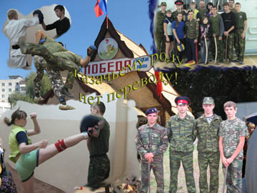 рис.1
 рис.2
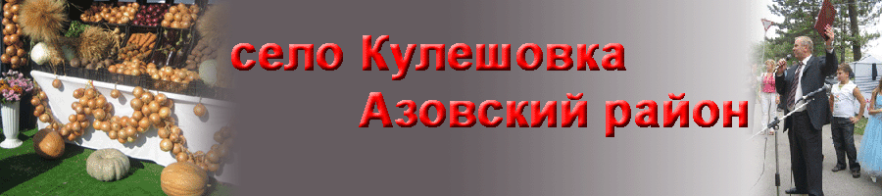 рис.3
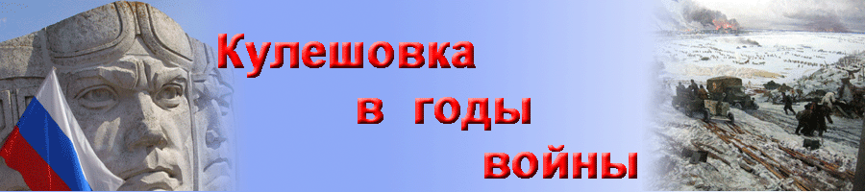 рис.4
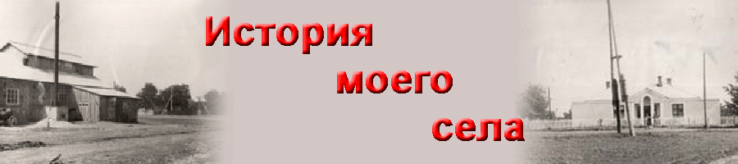 рис.5
 рис.6
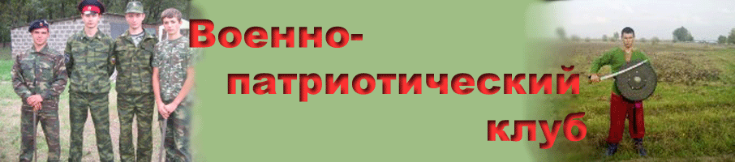 рис.7
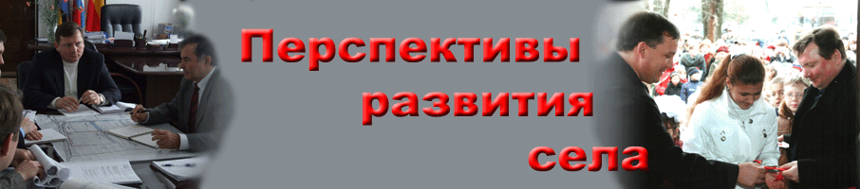 рис.8

